
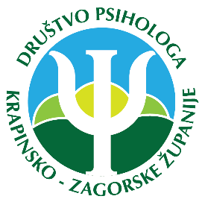
Društvo psihologa Krapinsko-zagorske županije
16. tjedan psihologije
20. – 26.2.2023.

Aktivnosti članica Društva:
Naziv | Voditelj | Aktivnost/ ciljana skupina | Mjesto | Vrijeme
Širimo ljubav, a ne nasilje | Maja Papić | Radionica za učenike | COO Krapinske Toplice | 16. i 17.02.2022.
Moji osjećaji i ja | Dragica Slakoper-Lisica | Radionica za djecu od 2.do 4. razreda OŠ | Obiteljski centar u Krapini | 20.02.2023. u 17.00 sati
Ja sada i ovdje | Tihana Mauhar | Radionica za Vrapčiće | DV Zlatarsko zlato | 20.02.2023.
Disati kao zmaj | Tihana Mauhar | Radionica za Leptiriće | DV Zlatarsko zlato | 21.02.2023.
Čudesna moć razgovora (odnos privrženosti u funkciji mentalnog zdravlja) | Vesna Tomorad | Predavanje za učitelje | OŠ Marija Bistrica | 22.02.2023 u 10:00
Kako pomoći djetetu da prevlada stres - uloga roditelja | Vesna Tomorad | Predavanje za roditelje učenika viših razreda | OŠ Marija Bistrica | 23.02.2023 u 18:00
Prevencija razvoja sindroma burn-outa | Anamarija Macan | Predavanje za zaposlenike | OB Zabok | 23.02.2023.
Kratak fitilj na poslu | Tihana Mauhar | Stručni aktiv za odgojitelje | DV Zlatarsko zlato | 23.02.2023.
Osjećam, dakle jesam | Tihana Mauhar | Radionica za Ribice | DV Zlatarsko zlato | 24.02.2023.
Izložba plakata na temu psihologije | Dražena Voska | učenici gimnazijskih programa | SŠ Krapina
Debata o važnosti i ulozi psihologije | Dražena Voska | učenici 2. razreda opće gimnazije | SŠ Krapina
Komunikacija?! | Marija Vragović | Radionica za učenike | SŠ Zlatar | 27.02.2023. u 10.45

